ЗВІТ
ОПИТУВАННЯ ЗДОБУВАЧІВ ВИЩОЇ ОСВІТИ ДРУГОГО (МАГІСТЕРСЬКОГО) РІВНЯ ВИЩОЇ ОСВІТИ ЩОДО ОЦІНЮВАННЯ ЯКОСТІ ОСВІТНЬОГО ПРОЦЕСУ ЗА ОСВІТНЬО-ПРОФЕСІЙНОЮ ПРОГРАМОЮ «ІНЖИНІРИНГ ІНТЕЛЕКТУАЛЬНИХ ЕЛЕКТРОТЕХНІЧНИХ ТА МЕХАТРОННИХ КОМПЛЕКСІВ»
(1 СЕМЕСТР 2025-2026 Н.Р.)
Результати опитування станом на 18.12.2025 р.
З метою внутрішнього забезпечення якості освітньої діяльності та якості вищої освіти кафедрою автоматизації електротехнічних та мехатронних комплексів ННІЕЕ КПІ ім. Ігоря Сікорського після проходження підсумкового контролю було проведено опитування здобувачів вищої освіти ОПП другого (магістерського) рівня вищої освіти «Інжиніринг інтелектуальних електротехнічних та мехатронних комплексів». Метою опитування було збір інформації щодо задоволеності якістю освітніх послуг, актуальності освітньої програми, якості викладання та організації навчального процесу, а також виявлення проблемних аспектів та отримання пропозицій для подальшого покращення освітньої діяльності. В опитуванні, шляхом анонімного анкетування, взяли участь 26 студентів очної денної та заочної форми навчання з них: 13 студентів 2 курсу та 13 студентів першого (9 – денної форми, 4 – заочної). В запропонованій студентам анкеті було представлено 17 питання.
Студентів просили оцінити відповіді за шкалою від 1 до 10, де десять повністю позитивна відповідь.
Наскільки Ви задоволені навчанням за обраною освітньою програмою? (1–10)
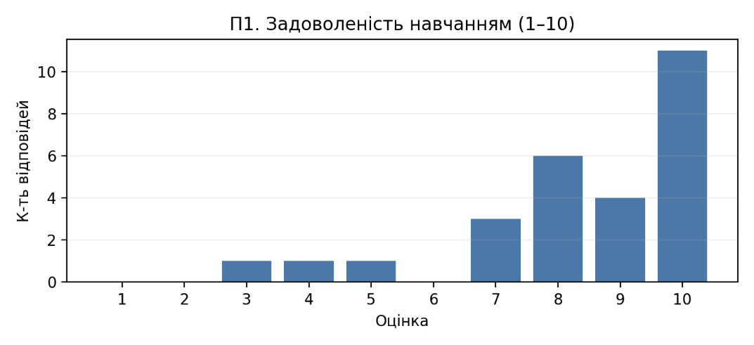
Оцінки актуальності є переважно високими: 48,1% респондентів поставили 9–10 балів (13 осіб). 37,0% оцінили актуальність у діапазоні 6–8 балів (10 осіб), що підтверджує загалом позитивну оцінку відповідності ОПП сучасним трендам. Середній бал актуальності — 8,11/10, що характеризує програму як актуальну в очах більшості здобувачів.
Наскільки, на Вашу думку, актуальна освітня програма на якій ви навчаєтесь, у світлі найновіших досліджень у відповідній галузі? (1–10)
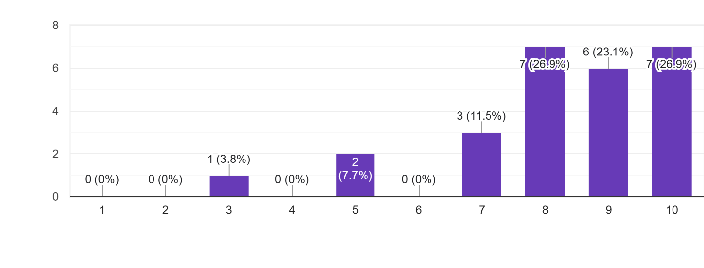
Оцінки актуальності є переважно високими: 48,1% респондентів поставили 9–10 балів (13 осіб). Помірні оцінки трапляються рідше: 5 балів — 7,7% (2 особи); 1–4 бали — 3,8% (1 особа). Середній бал актуальності — 8,11/10, що характеризує програму як актуальну в очах більшості здобувачів.
Чи хотілось би вам змінити перелік дисциплін освітньої програми? (Так/Ні)
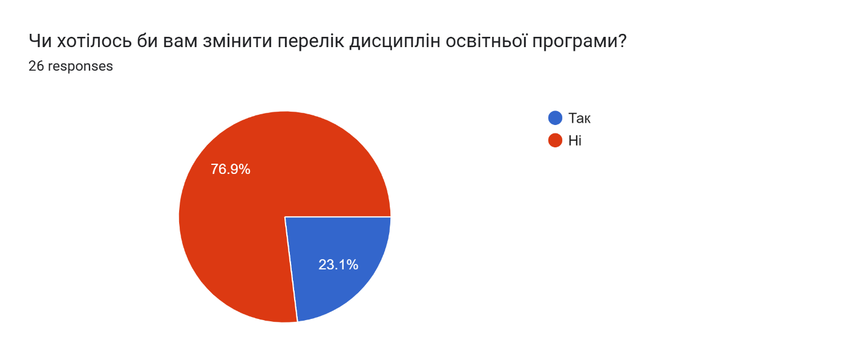
76,9% респондентів (20 осіб) відповіли “Ні” — тобто переважна більшість загалом задоволена переліком дисциплін. 23,1% (6 осіб) відповіли “Так”, що вказує на наявність незначної частки студентів, які бачать потребу в коригуванні структури/складу ОК.
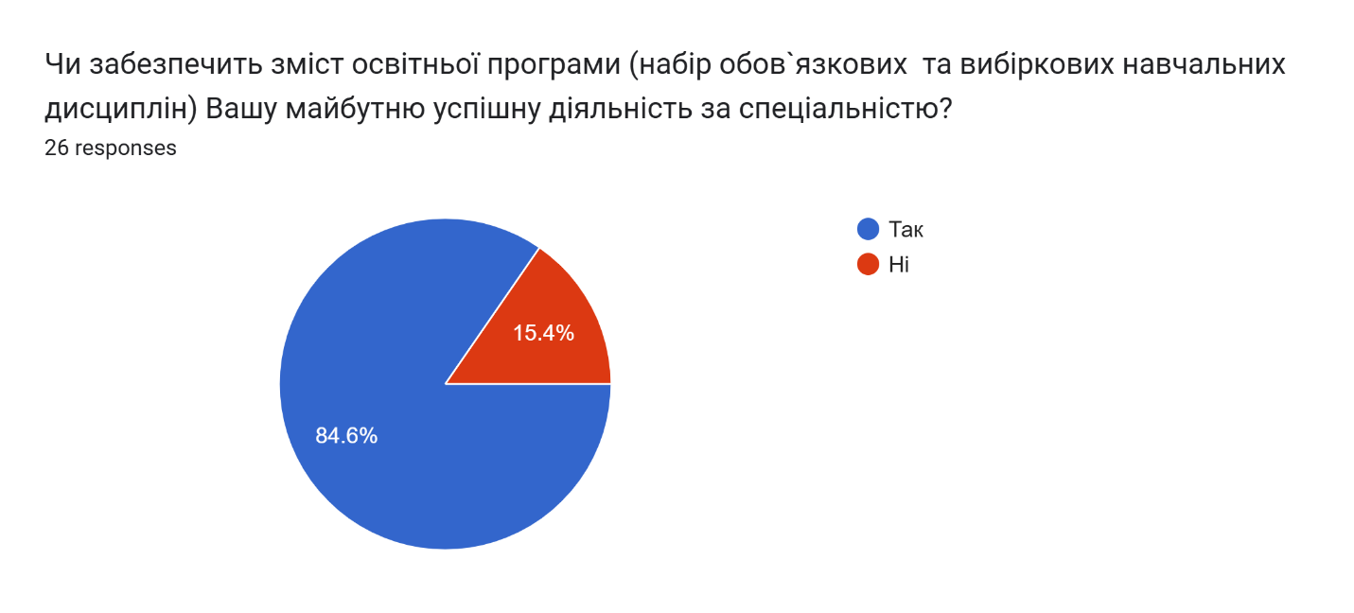
84,6% респондентів (22 особи) відповіли “Так”, що свідчить про високу довіру здобувачів до практичної цінності та професійної спрямованості
Які дисципліни в цілому, на Вашу думку, не потребують доопрацювань стосовно їх наповнення та якості викладання?
Найчастіше (2 рази) було вказано дисципліну “Віртуальні прилади інженерних досліджень”. Також студенти згадали про “Інжиніринг і технічне регулювання у сфері виробництва та використання водню” (вибіркова дисципліна), “Системи автоматизованого проектування електромеханічних систем та комплексів” та “Інтелектуальні системи прийняття рішень”.
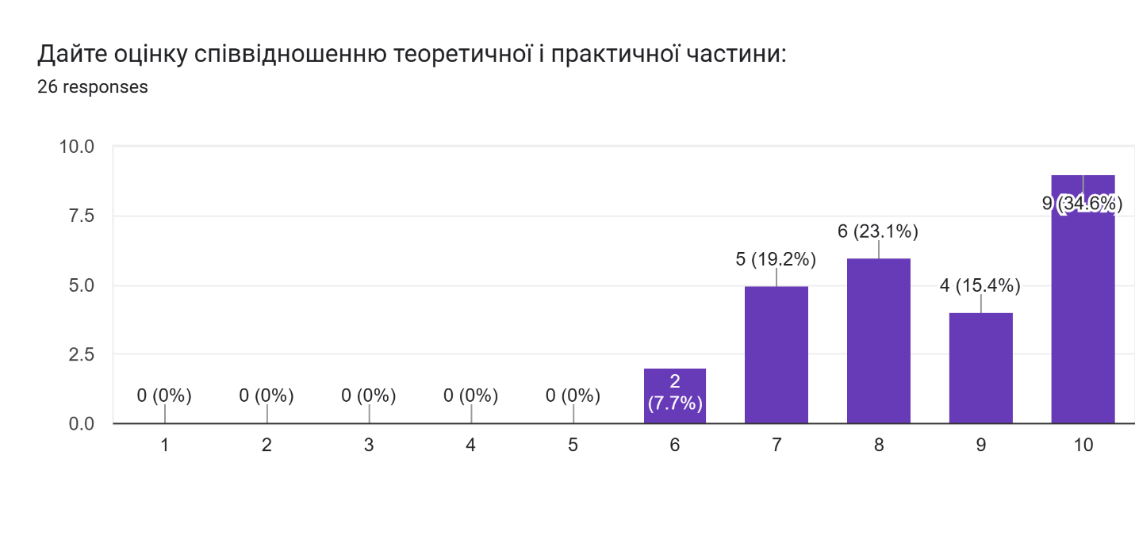
Оцінювання балансу теорії та практики є стабільно позитивним: 50,0% респондентів поставили 9–10 балів (13 осіб). Середній бал — 8,45/10, що свідчить про загальну задоволеність поточним співвідношенням теоретичної та практичної складових.
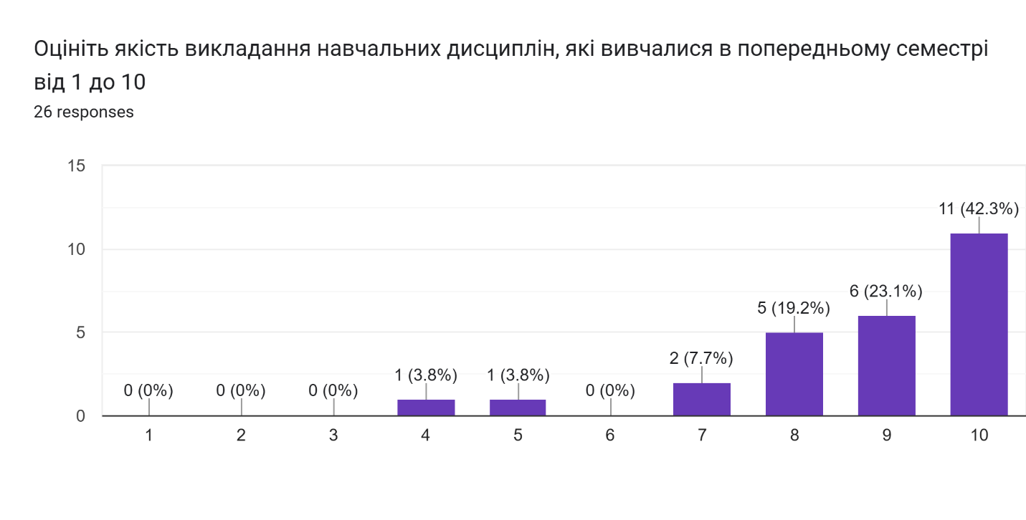
Рівень оцінки якості викладання — високий: 65,4% респондентів надали 9–10 балів (17 осіб). Низькі оцінки трапляються рідко: 5 балів — 3,7% (1 особа) та 4 бали — 3,7% (1 особа).
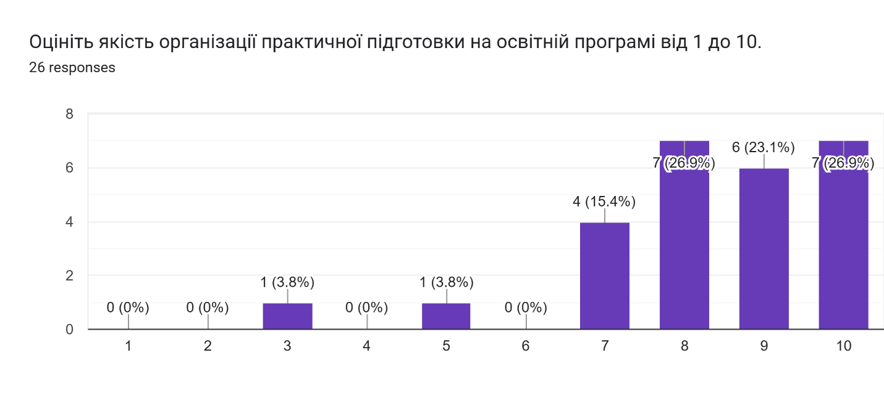
Якість організації практичної підготовки має трішки нижчі показники ніж рівень оцінки якості викладання, що пов’язано із тим, що ільшість дициплін викладаються в дистанційному режимі в зв’язку з війною. Проте, все одно, 50,0% респондентів поставили 9–10 балів (13 осіб).
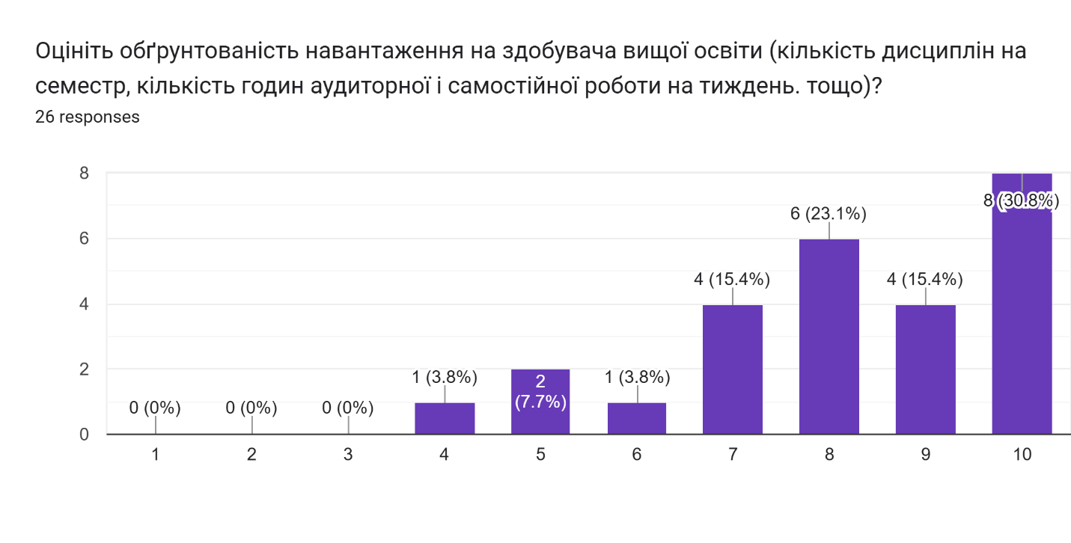
Майже половина 46,2% респондентів поставила позитивну оцінку в 9-10 балів. Ще стільки ж поставили трішки нижчі оцінки 7-8 балів, що в цілому можна вважати хорошим показником. Однак наявність оцінок 4 і 5 вказує про можливість точечної корекції наантаження.
Назвіть навчальні дисципліни які, на Вашу думку, найбільш актуальні для майбутньої спеціальності:
Як відповідь на це питання багато хто згадав базові дисципліни, що вивчались на бакалаврському рівні (Теорія автоматичного керування, Основи метрології та електричних вимірювань, Теоретичні основи електротехніки тощо). Однак були згадані і дисципліни, що вивчались в цьому семестрі Віртуальні прилади інженерних досліджень,Системи автоматизованого проєктування електромеханічних систем та комплексів, Комп’ютерне управління технологічними процесами
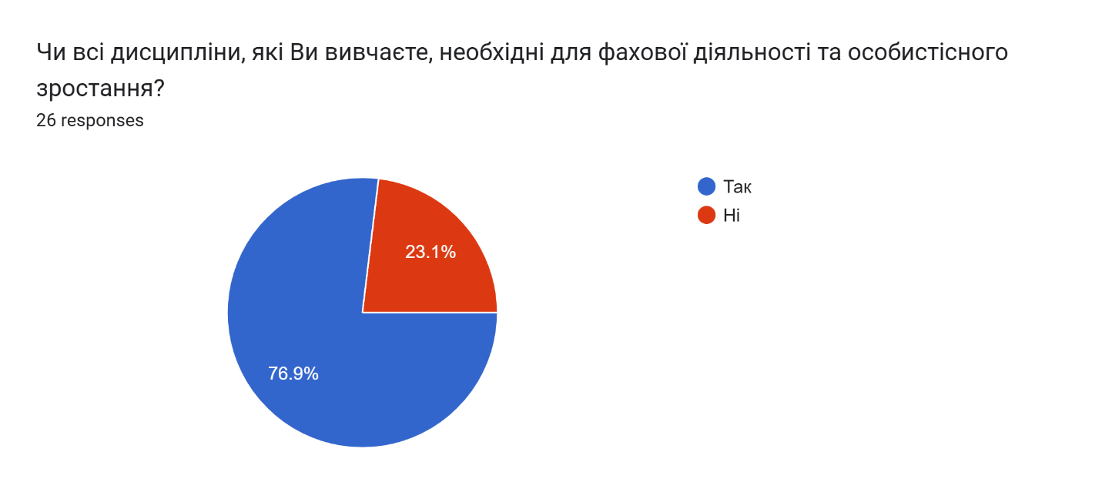
Більшість вважають, що всі дисципліни (76,9%).

Якщо ні, то які дисципліни, на Вашу думку, є не актуальними і не відповідають освітній програмі Інжиніринг інтелектуальних електротехнічних та мехатронних комплексів?
Була відповідь, що всі актуальні та згадка про дисципліни, що вивчались на бакалаврському рівні. Дисциплін, що викладаються на ОПП магістр не було вказано.

Які дисципліни із циклу обовязкових та вибіркових освітніх компонентів Ви вважаєте найбільш актуальними для Вашої подальшої професійної кар’єри?
Були згадані дисципліни “Інжиніринг і технічне регулювання у сфері виробництва та використання водню”, “Віртуальні прилади інженерних досліджень”, “Системи автоматизованого проектування електромеханічних систем та комплексів”, “Комп’ютерне управління технологічними процесами”
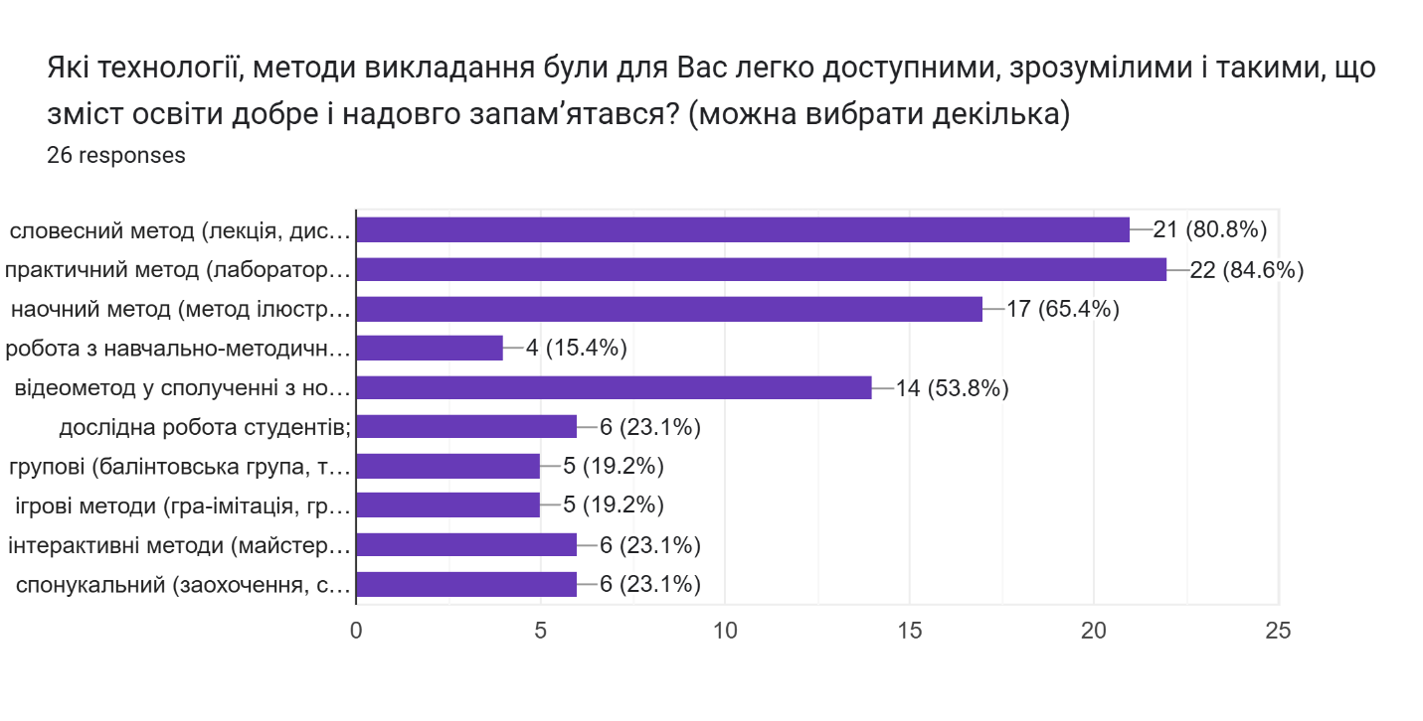
Більше 80% респондентів відповіли, що словесний метод (лекція, дискусія, діалог, доповідь, бесіда, аналіз конкретних ситуацій, співбесіда тощо) та практичний метод (лабораторні та практичні роботи, проблемна ситуація, проблемно-пошуковий), що вказує на необхідність поєднання лекційних та практичних занять для вдалого засвоєння матеріалу за думкою студентів. Водночас найменша кількість 4 (особи) вказали про необхідність роботи з навчально-методичною літературою (конспектування, тезування, анотування, рецензування, складання реферату), що можливо вказує на те, що студенти слабо сприймають інформацію у вигляді конспектування та анатування сказаного на занятті матеріалу викладачами. 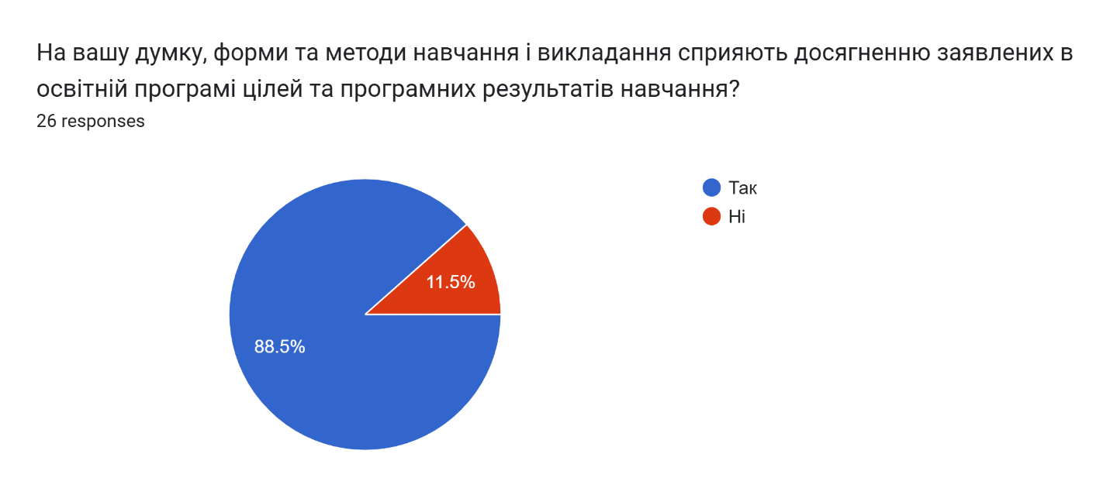
Майже 90% відповіли, що так! Це означає, що викладачі вдало вибирають форми та методи навчання і викладання

Для яких дисциплін Ви, вважаєте, необхідно підняти якість їх викладання і яким чином (оновити чи покращити начально-методичні матеріали, оновити перелік розділів та тем, що виносяться для вивчення дисципліни, збільшити кількість комп’ютерних (лабораторних) практикумів, консультацій тощо)
В одній відповіді був вказаний викладач із іноземної мови. Інші дисципліни не були вказані.
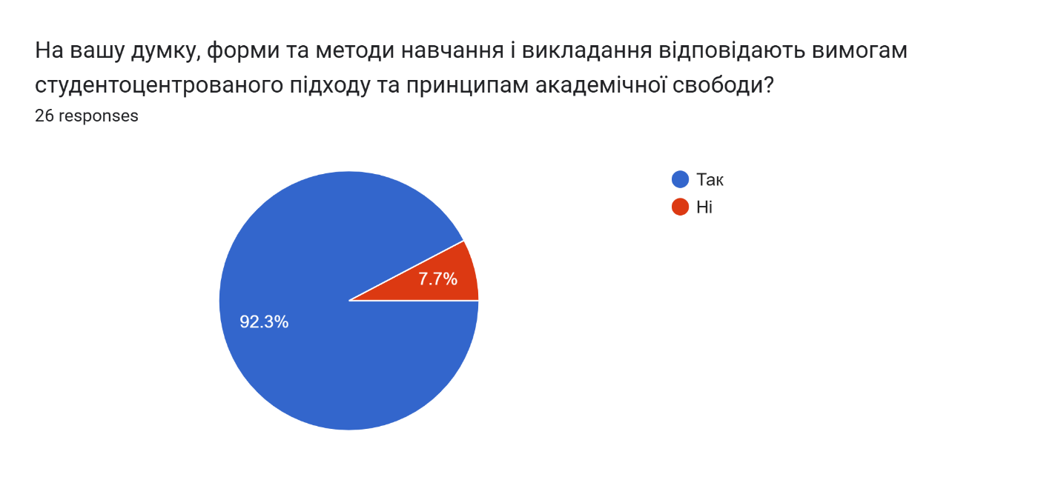
92,3 % відповіли, що ТАК, відповідають.
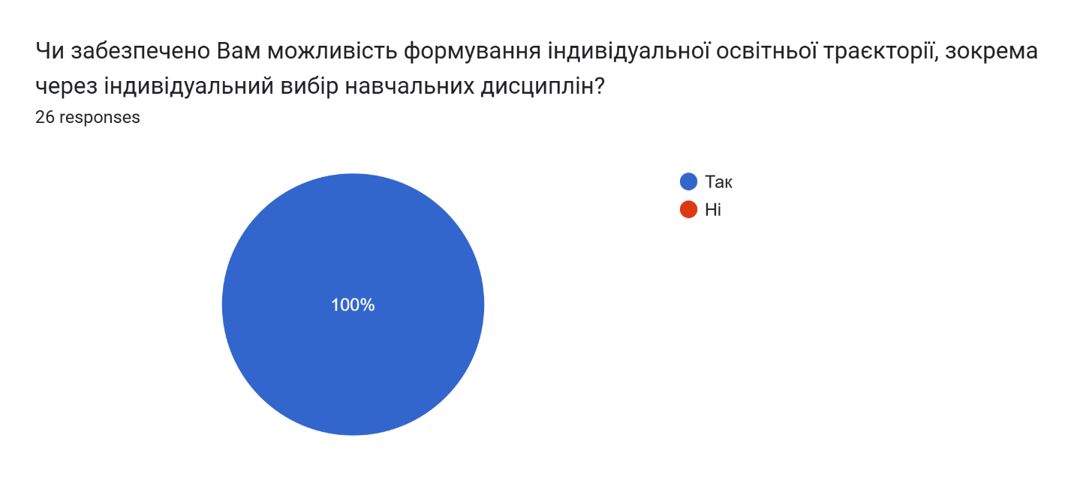
Всі без винятку відповіли, що ТАК. Це означає, що повнітю забезпечена можливість формування індивідуальної освітньої траєкторії, зокрема через індивідуальний вибір навчальних дисциплін.
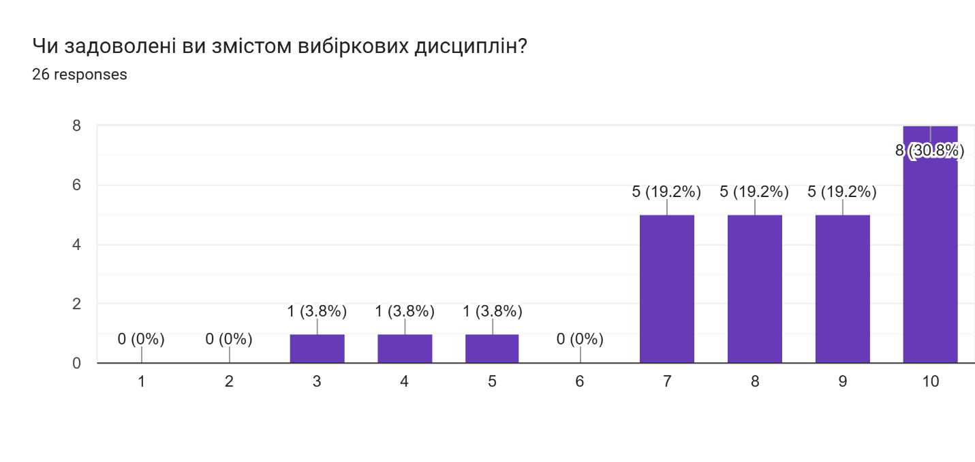
Більшість поставили високі оцінки щодо задоволеності змістом вибіркових дисциплін (50% оцінили в 9-10 балів). Проте є поодинокі відповіді щодо незадоволеності. Можливо необхідно більше інформації подавати студентам про дисципліни перед їх вибором для правильного вибору студентами дисципліни.
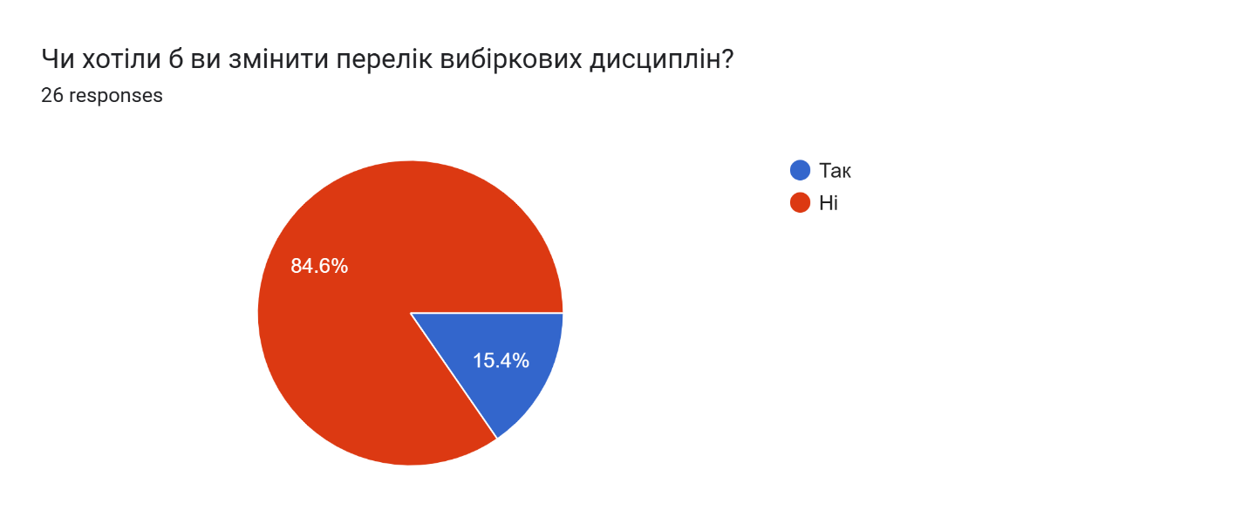
22 студенти (84,6%) відповіли, що НІ. 4 відповіли, що змінили б.
Якщо б у Вас зараз була така змога, які вибрані Вами вибіркові дисципліни Ви б замінили (для студентів 2 курсу)? На які саме із пропонованих в каталозі вибіркових дисциплін (посилання на каталог https://osvita.kpi.ua/sites/default/files/f-catalog/fkat_141_oppm_iietmk_2024.pdf)? Якщо можете, то запропонуйте власні:)
На жаль, ніхто не вказав дисциплін, які потребують заміни, незважаючи на те, що 4 все ж (згідно із попереднім запитанням) хотіли б замінити.
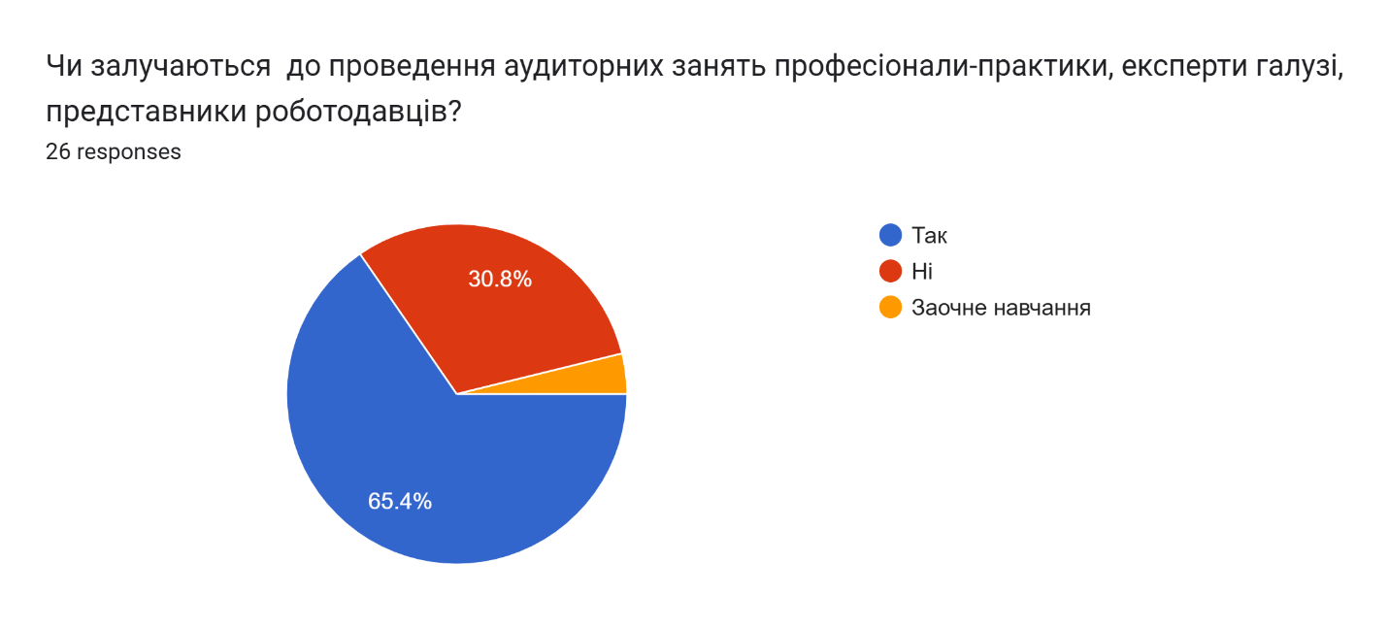
Більшість відповіли, що залучаються. Однак, потрібно збільшувати цю кількість. Відповіді НІ, може означати, що необхідно можливо збільшити залученість професіоналів-практиків.
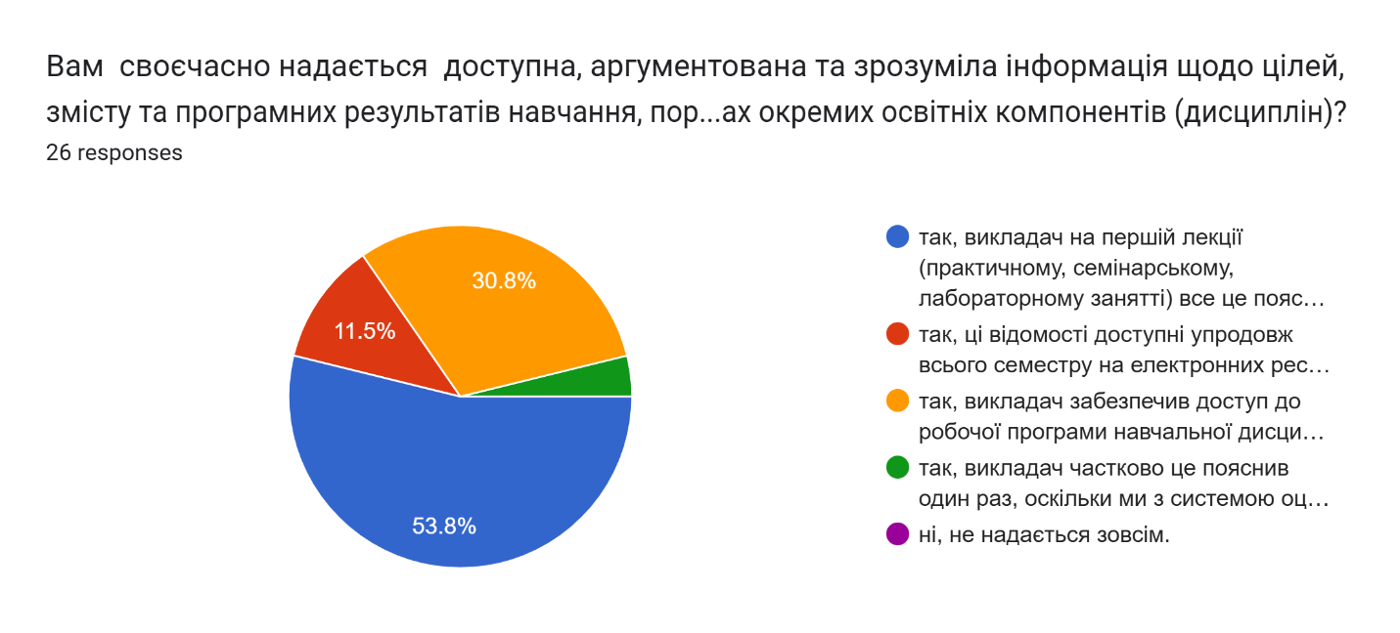
53,8% респондентів відповіли, так, викладач на першій лекції (практичному, семінарському, лабораторному занятті) все це пояснює. Ніхто не відповів, що зовсім не надається.
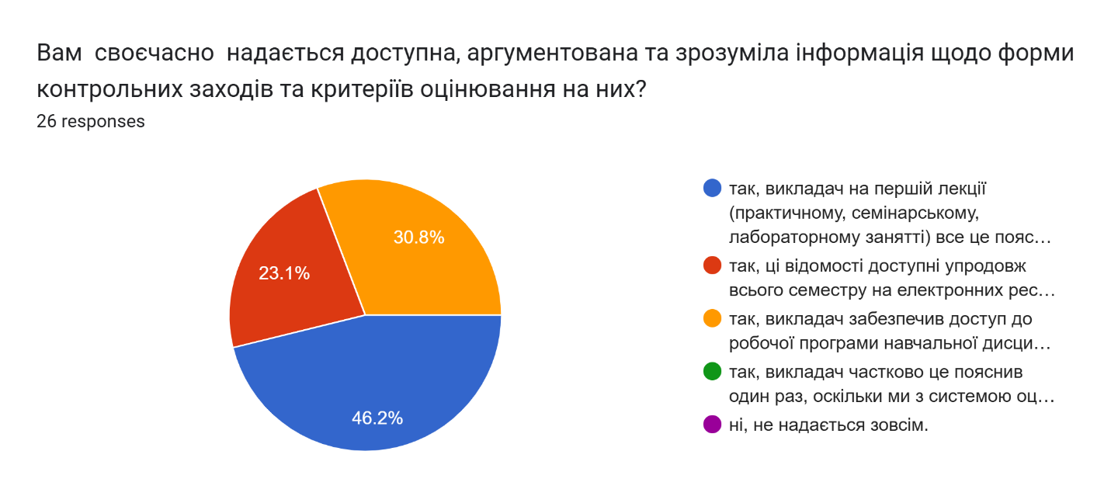
Також більшість відповіла, що на першому занятті все доступно надається. Ніхто не відповів, що зовсім не надається.

Чи ознайомлені ви з правилами проведення контрольних заходів, що забезпечують об’єктивність екзаменаторів, зокрема охоплюють процедури запобігання та врегулювання конфлікту інтересів, визначають порядок оскарження результатів контрольних заходів і їх повторного проходження?
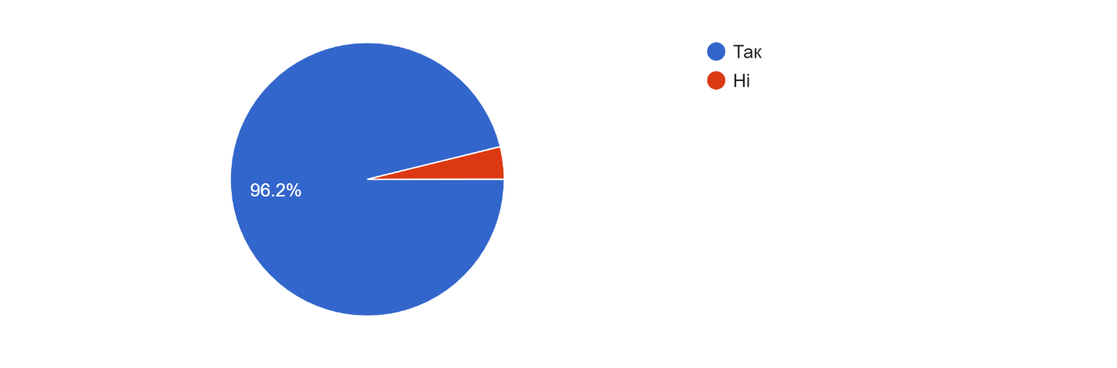
Лише один опитуваний відповів, що не ознайомлений.
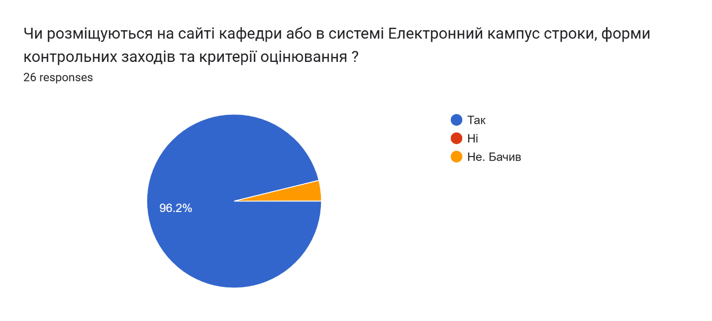
Лише один відповів, що не бачив. Можливо він не бачив, бо не дивився Бо якби подивився і не знайшов, то скоріше за все, відповів би НІ.
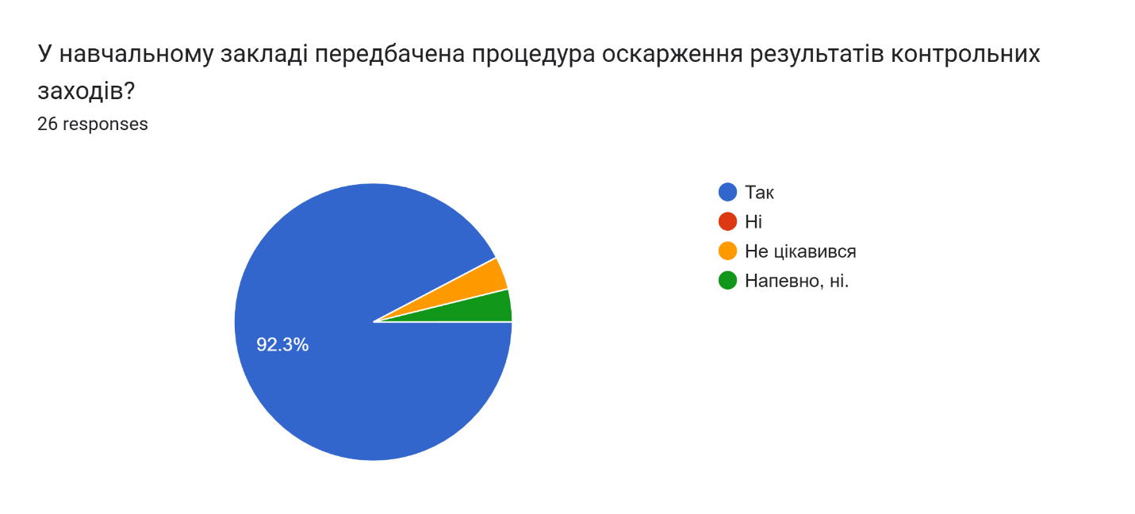
Переважна більшість респондентів (92,3%) відповіла, що так. Жодної відповіді стосовно категоричної НІ.
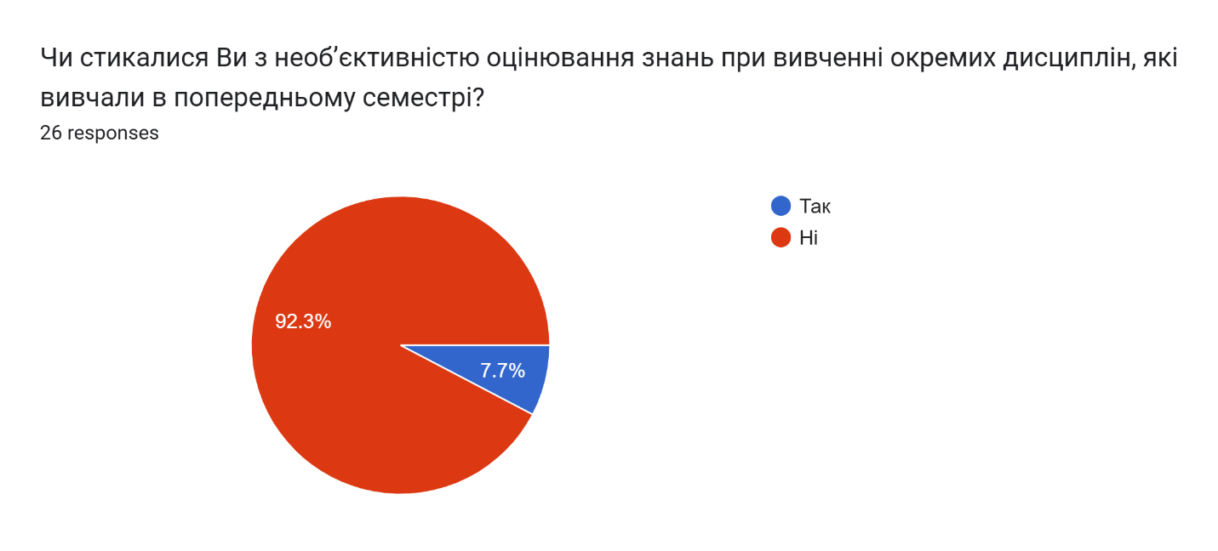
Переважна більшість студентів (92,3%) відповіла, що ні.

Вкажіть дисципліни, при вивчені яких Ви стикалися з необ’єктивністю оцінювання знань, якщо такі випадки були.
Ніхто не вказав таких дисциплін.
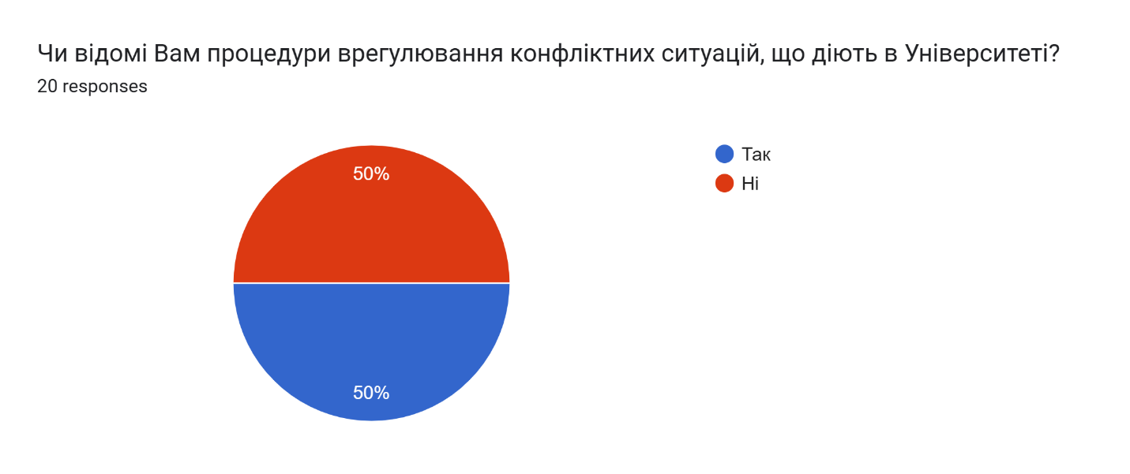
Половині респондентів відома, а половині ні. Необхідно більше доносити цю інформацію.
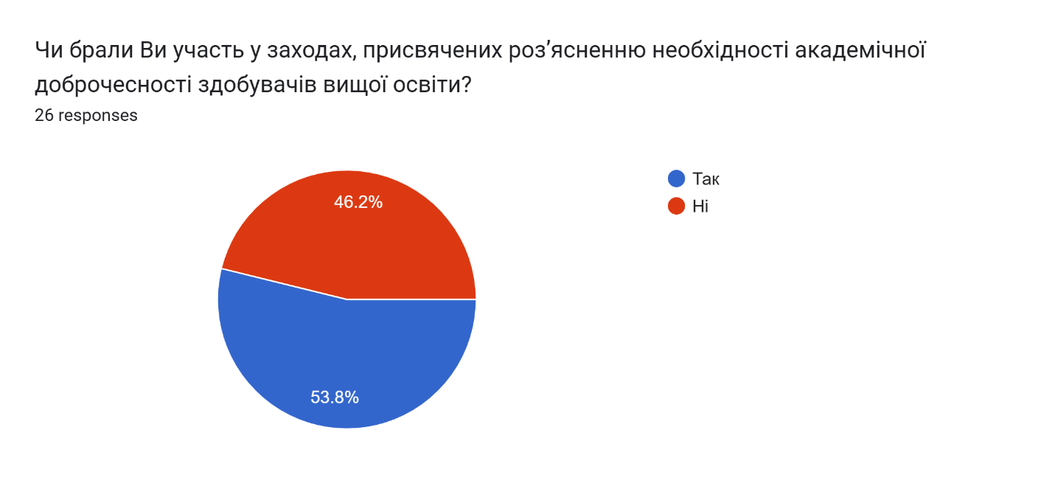
Більшість респондентів брала участь у таких заходах.
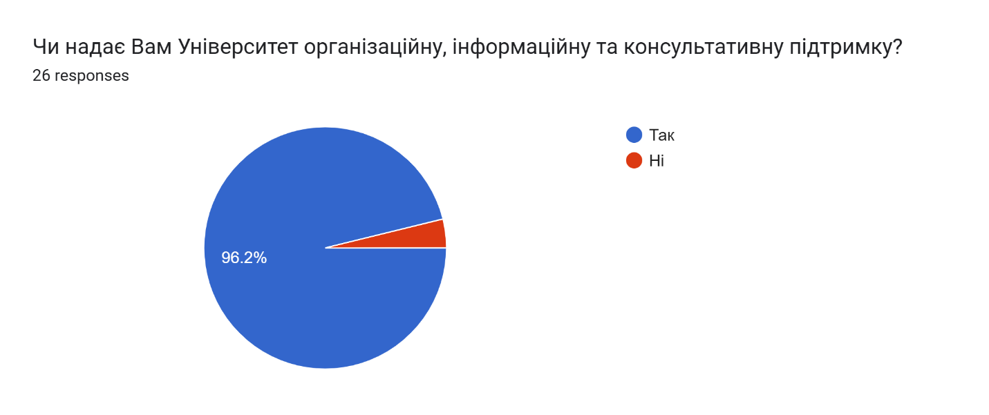
Лише один респондент із 26 відповів, що ні.
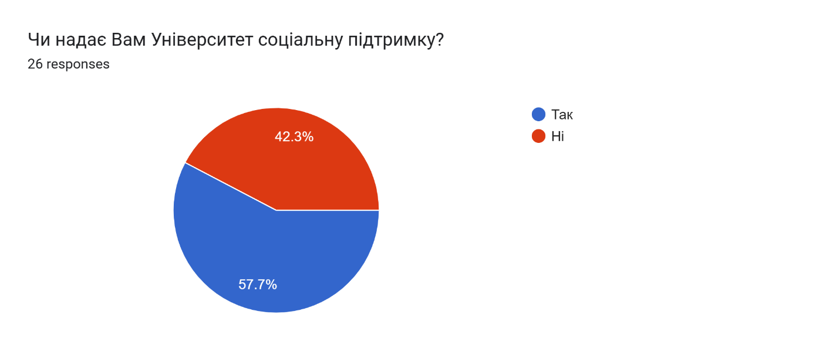
Більшості надає, проте великий відсоток і тих кому не надає. Є куди покращувати цей показник.
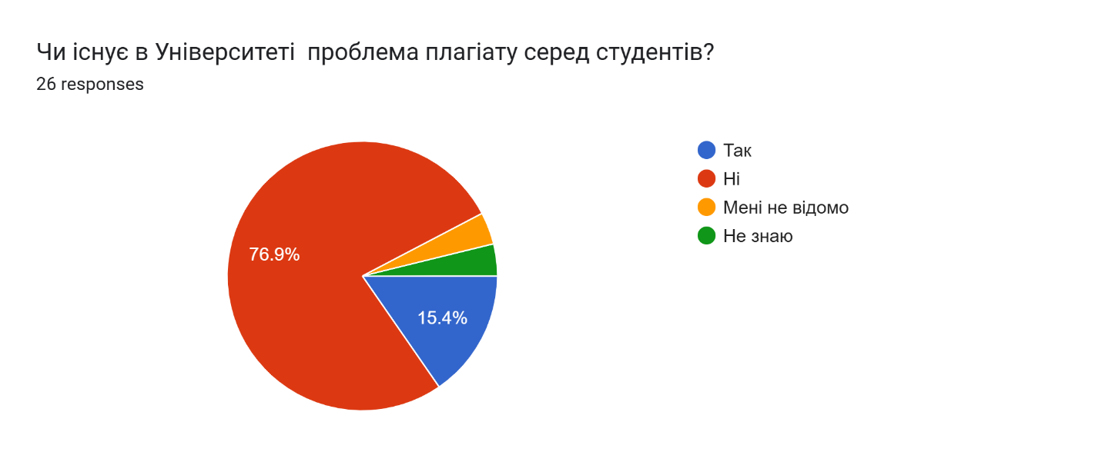
Більшість відповіло, що ні (76,9%). Ще один респондент вказав, що йому невідомі такі факти.
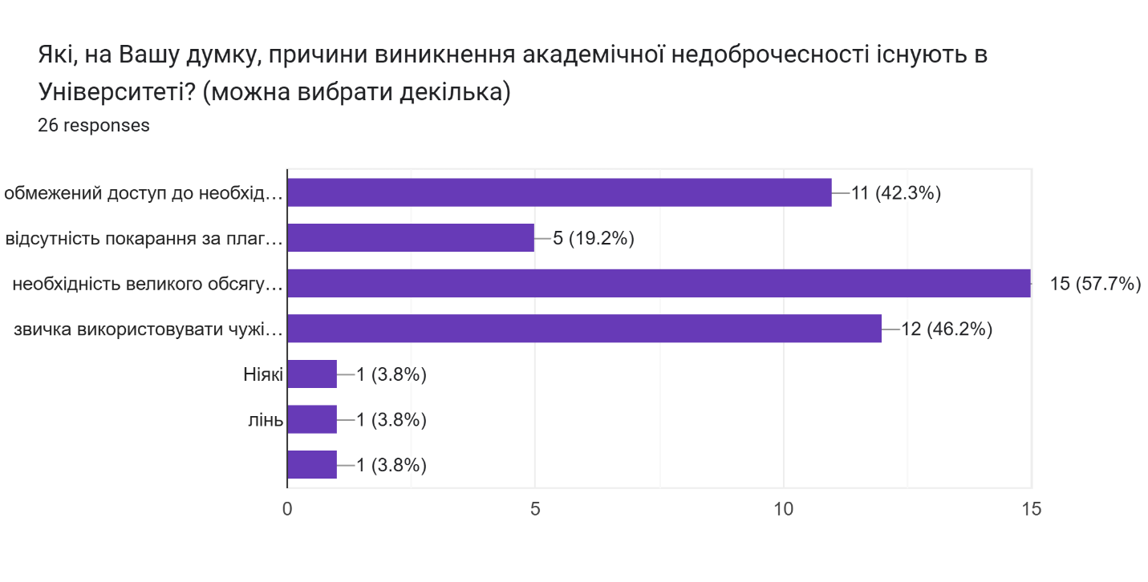
Необхідність великого обсягу письмових робіт є основною причиною виникнення академічної недоброчесності існують в Університеті.

Чи знайомі Ви з підрозділами, що можуть допомогти в складних ситуаціях та процедурою вирішення конфліктних ситуацій (зокрема пов’язаних із сексуальними домаганнями, дискримінацією та/або корупцією)?*
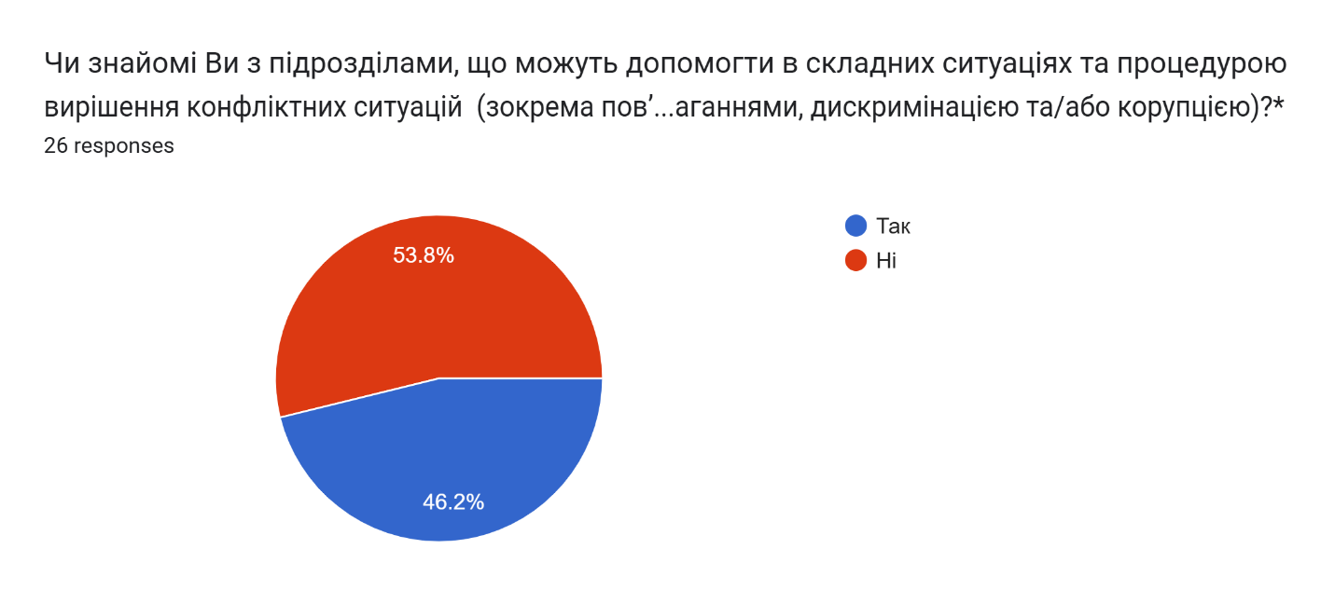
Більшості не відома (для 14 студентів).
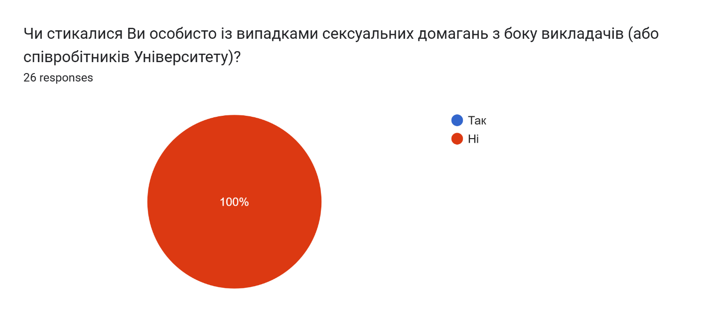
Ніхто особисто із випадками сексуальних домагань з боку викладачі не стикався.
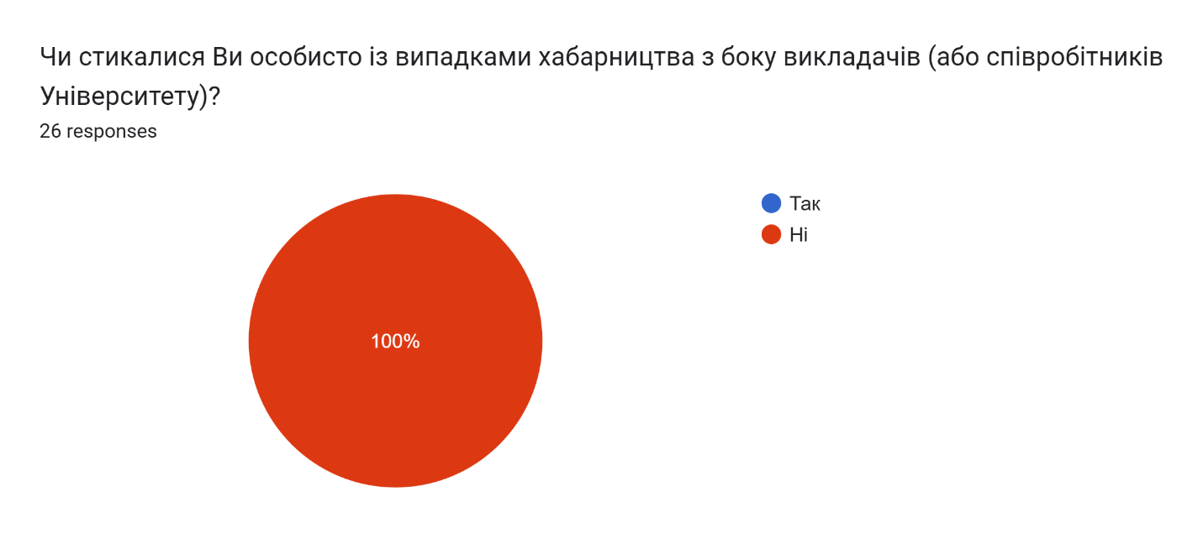
Ніхто особисто із випадками хабарництва з боку викладачі не стикався.

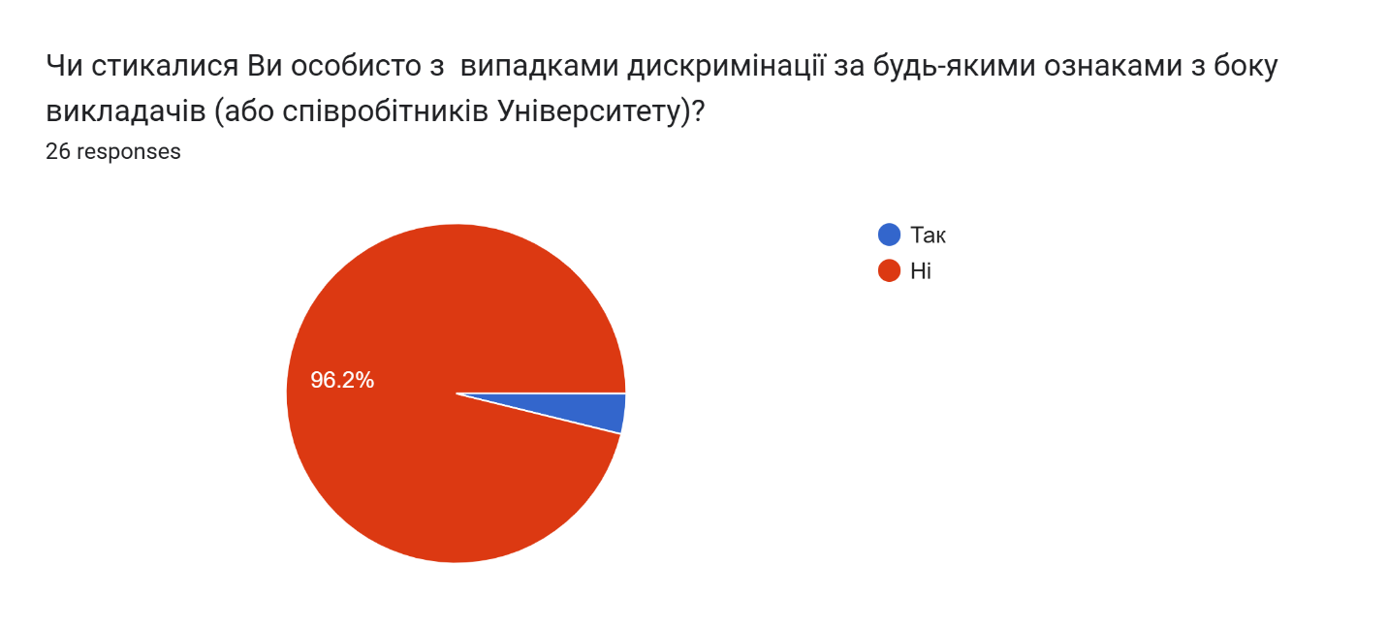
1 особа вказала, що стикалась. Однак на наступне питання: “Вкажіть будь ласка про конкретні випадки дискримінації в нашому Університеті?” – ніхто не відповів.

Ваші побажання та пропозиції щодо підвищення якості освітнього процесу
- Хотілося б замінити онлайн заняття на офлайлайн
- Більше практики в нашому корпусі
- Бути на одній хвилі з студентами.
- Немає
- Так додайте більше часу на лабороторні роботи в корпусі
Кілька відповідей щодо більшої кількості годин навчання в корпусі, а не дистанційно.
Висновки.
Здобувачі магістерського рівня демонструють високий рівень задоволеності навчанням (8,41/10) та високу оцінку актуальності ОПП. Зокрема, переважна більшість не потребує зміни переліку дисциплін (76,9%), однак близько чверті респондентів (23,1%) вказують на бажаність. 84,6% вважають, що зміст програми забезпечить успішну діяльність за спеціальністю, що вказує на те, що програма в очах студентів є доволі перспективною. Баланс теорії/практики та якість викладання оцінені високо (8,41/10 та 8,82/10 відповідно).
Тому, освітня програма сприймається як актуальна, а викладацький склад високо оцінюється. Водночас, існують окремі проблемні зони, пов'язані зі співвідношенням теорії та практики, обґрунтованістю навантаження, актуальністю деяких дисциплін, онлайн навчанням.
Рекомедації:
1. Збільшити кількість очних занять, оскільки саме очний формат сприяє кращому засвоєнню матеріалу, підвищує дисциплінованість та забезпечує живу взаємодію з викладачами. Поєднання очного та якісного онлайн-формату може забезпечити оптимальний баланс.
2. Постійно оновлювати каталог вибіркових дисциплін, оскільки є певна кількість студентів, що незадоволені вибором дициплін (4 студенти). Необхідно більше інформації подавати студентам про дисципліни перед їх вибором для задоволеності студентами їх вибору.
4. Переглянути навчальне навантаження, оптимізувавши обсяг завдань для забезпечення поступового та системного засвоєння матеріалу без перевантаження студентів.
5. Оскільки половина респодентів не знають процедури врегулювання конфліктних ситуацій, що діють в Університеті, то необхідно кураторам більше доносити цю інформацію до студентів.
6. Організацію навчального процесу рекомендується оптимізувати, забезпечивши своєчасну перевірку робіт і виставлення балів, впровадження інтерактивних лекцій та запис дистанційних занять для відкритого доступу. Варто розглянути можливість переходу на більш зручні освітні платформи, такі як Google Classroom, а також збалансувати вагу підсумкового іспиту. Це зокрема вказує і відповідь щодо технології, методи викладання були для Вас легко доступними, зрозумілими і такими, що зміст освіти добре і надовго запам’ятався. Найменша кількість 4 (особи) вказали про необхідність роботи з навчально-методичною літературою (конспектування, тезування, анотування, рецензування, складання реферату), що можливо вказує на те, що студенти слабо сприймають інформацію у вигляді конспектування та анатування сказаного на занятті матеріалу викладачами і на необхідність впровадження власне інтерактивних лекцій та запис дистанційних занять для відкритого доступу.
7. Не всі респоденти брали участь у у заходах, присвячених роз’ясненню необхідності академічної доброчесності здобувачів вищої освіти. Тому необхідно більше інформації доносити студентам щодо Запобігання плагіату та забезпеченні академічної доброчесності.

Гарант Леонід КУЛАКОВСЬКИЙ

